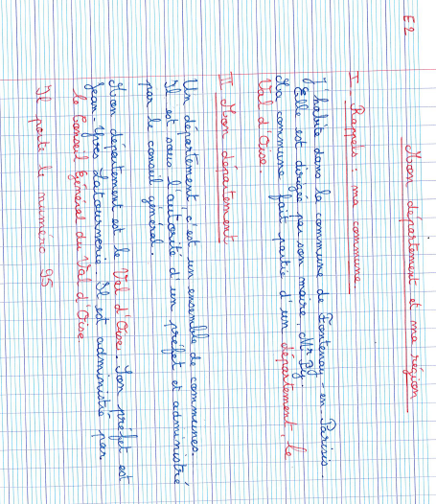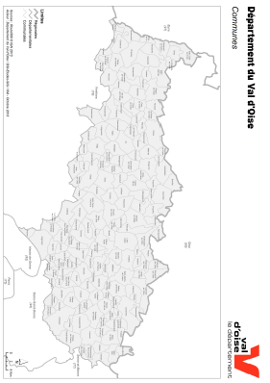
E3
Lundi 8 juin
Découper et coller dans le cahier bleu côté espace le début de cette leçon puis coller et faire le document carte du val d’oise
Puis coller et lire le document Notre région l’Ile de France 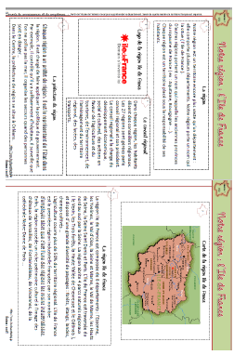
et répondre au document Une région l’Île de France 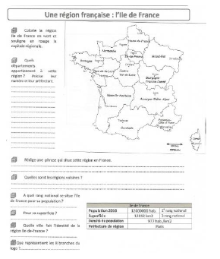 puis le coller.

Voici la correction ci-dessous :
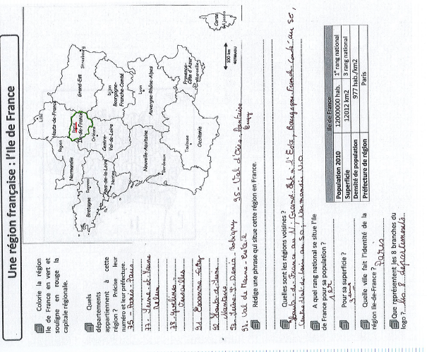
Mardi 9 juin
Lire découper et coller la leçon ci-dessous en réalisant les consignes du plan de travail.
Les cartes sont dans le pdf Documents département et région
